[보도자료] 2025.09.04

신세계까사 마테라소, 프리미엄 침대 신제품 2종 출시…침실 인테리어 완성
- 매트리스 외 침대 프레임 등 침실 가구 라인업 본격 강화…하반기 신제품 대거 출시, 포트폴리오 확대
- 아르데코 양식 재해석한 원목 프레임 ‘아스터’, 캐노피 스타일 월넛 무늬목으로 클래식한 분위기 연출
- ‘그라나다’, 스페인 석양에서 영감 받은 타임리스 디자인…모던한 실루엣 · 베이지 패브릭이 아늑한 침실로
- 출시 기념 특별 할인 프로모션 진행…단품 최대 15%, 매트리스와 세트 구매 시 프레임 최대 40% 혜택 제공
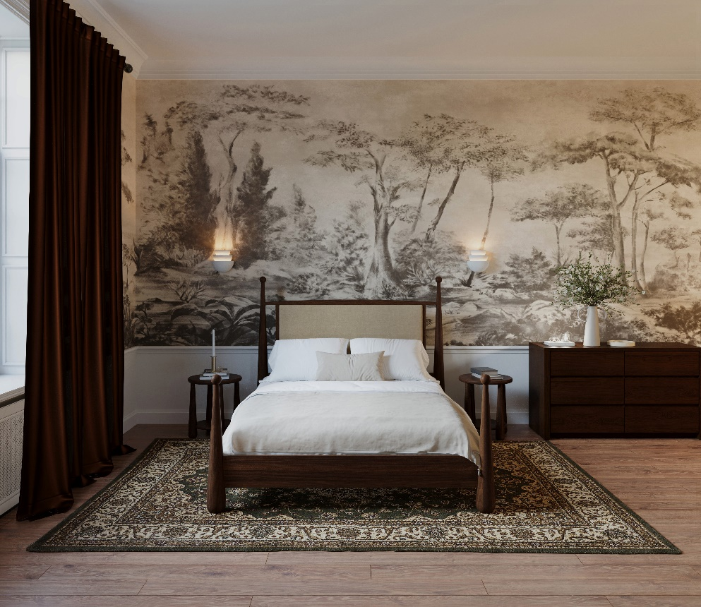
[사진설명] 신세계까사의 친환경 수면 브랜드 마테라소가 최고급 침대 프레임 ‘아스터’와 ‘그라나다’를 출시하며 프리미엄 침실 가구 라인업을 강화한다.(사진 출처 = 신세계까사)

㈜신세계까사(SHINSEGAE CASA)의 프리미엄 수면 브랜드 ‘마테라소(MATERASSO)’가 럭셔리 매트리스 컬렉션 ‘마테라소 헤리티지(HERITAGE)’와 어우러지는 침대 프레임 2종을 출시, 침실 전체를 아우르는 럭셔리 수면 솔루션을 제안한다.

신세계까사는 이번 신제품 출시를 통해 마테라소의 침실 가구 포트폴리오를 넓히고, 브랜드 상위 레벨의 제품 라인업을 강화해 프리미엄 수면 전문 브랜드로서의 입지를 강화한다는 전략이다.

첫 번째 신제품 ‘아스터(ASTER)’는 20세기 실내건축의 거장 장 로이에(Jean Royère)의 아르데코 양식을 현대적으로 재해석한 모던 빈티지 디자인이 특징이다.

135cm 높이의 웅장한 헤드보드와 80cm 높이의 풋보드가 클래식 캐노피 침대를 연상시키며, 소재는 깊이 있는 월넛 무늬목을 적용해 중후한 분위기를 완성했다.

다릿발은 단단한 비치 원목을 곡선으로 가공해 안정감과 우아함을 더했으며, 헤드보드에는 고밀도 폼을 내장해 장시간 기대도 배김 없는 편안함을 제공한다. 베드 베이스는 165mm와 210mm 두 가지 높이 중 선택할 수 있다.

함께 출시된 ‘아스터 사이드 테이블’을 매칭하면 인테리어의 감도를 높이는 동시에 실용적인 수납 기능까지 더할 수 있어 침실 공간을 한층 완성도 있게 연출할 수 있다.

모던한 패브릭 침대 ‘그라나다’도 선보인다. 남부 스페인 그라나다의 여유로운 석양 무드에서 영감을 받아, 은은한 베이지톤 패브릭으로 따뜻하고 편안한 침실 분위기를 구현했다.

군더더기 없이 절제된 스퀘어 실루엣과 직조감이 살아 있는 패브릭이 어우러져 모던하면서도 어디에나 자연스럽게 녹아 드는 타임리스 디자인이다.

특히, 모서리는 원단을 말아 둥글게 처리하는 ‘파이핑’ 기법을 적용해 직선 실루엣을 더욱 또렷하게 살렸으며, 섬세한 디테일로 디자인의 품격을 높인다. 동시에 잦은 접촉에도 쉽게 닳지 않아 내구성도 뛰어나다.

25cm 두께의 헤드보드는 고밀도 폼과 마이크로화이버 혼합 내장재로 채워져 쿠션 없이도 편안하게 기댈 수 있으며, 상단은 소품을 올려 둘 수 있어 실용적이다. 베드 베이스는 155mm와 210mm 두 가지 높이 중 선택 가능하다.

해당 제품들은 마테라소 전문 매장에서 전시, 판매한다.

마테라소는 이번 침대 프레임 신제품 출시를 기념해 특별 할인 프로모션도 진행한다. 이달 말까지 해당 신제품 단품 구매 시 고객 회원 등급에 따라 최대 15% 할인해주고, 마테라소 매트리스와 함께 구매할 경우 프레임 가격을 최대 40% 할인 받을 수 있다.

신세계까사 관계자는 “’아스터’와 ‘그라나다’는 마테라소가 ‘헤리티지 컬렉션’을 통해 선보인 럭셔리 감성을 침실 공간 전체로 확장해 경험할 수 있는 침대 프레임”이라며,

“마테라소는 매트리스에 이어 침대 프레임 등 침실 가구 전반을 아우르며 프리미엄 수면 브랜드로서의 정체성을 더욱 입체적으로 구현해 나갈 것”이라고 말했다.

한편 마테라소는 올 하반기 신규 프레임을 비롯한 다양한 침실 가구를 추가로 출시해 브랜드 상품 포트폴리오를 지속적으로 확장해 나갈 계획이다.

# # #

[자료문의]
홍보대행사 피알원
박경빈 과장 02-6370-3133 / 010-8223-1098 / park@prone.co.kr
김지우 AE 02-6370-3172 / 010-7359-1995 / jwkim@prone.co.kr

